歩道橋命名権（ネーミングライツ）のパートナー企業について

名称（愛称） | 家族葬ホール ティア羽曳野 西浦北歩道橋
パートナー企業 | 南海グリーフサポート株式会社  （https://www.tear-nankai.jp/）
場所 | 大阪府羽曳野市西浦
道路名 | 一般国道17０号
契約期間 | 令和５年８月４日から５年間
現況写真① | 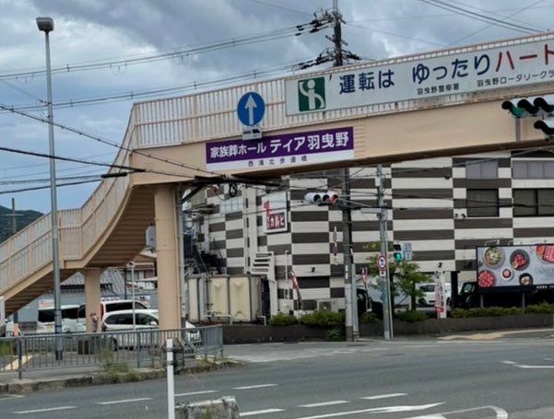
現況写真② | 